Vrije Basisschool DE PAPAVER
Adegem Dorp 16A - 9991 Adegem
050/71 15 93
directie@depapaver.be
www.depapaver.be
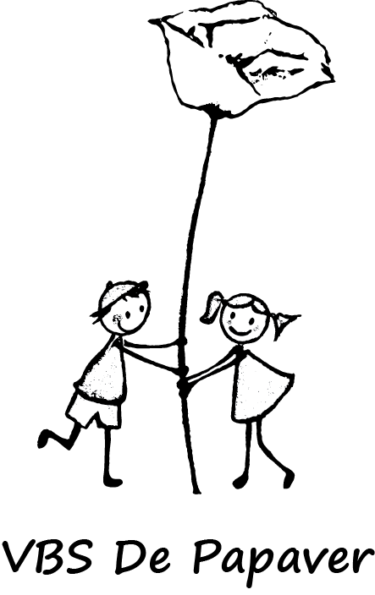

Welkom in het eerste leerjaar!

Beste ouders,
In het eerste leerjaar krijgen de kinderen voor het eerst een agenda. Op maandag krijgen de kinderen een blaadje met het weekoverzicht van de desbetreffende week. Om even te duiden hoe onze agenda werkt geven we hier wat uitleg over.
We noteren op de dag zelf het materiaal dat ze die dag nodig hebben. Bv. Op vrijdag staat: knuffel meebrengen. Dan verwachten we dat de kinderen die vrijdag hun knuffel mee hebben naar school.
Dit geldt ook zo voor de leestip. De leestip die je kan doen tegen dinsdag, staat genoteerd op dinsdag. Bv. op dinsdag staat: “Herhaal de woordjes uit het woorddoosje.” Dan doe je dit met je kind op maandagavond. Je zet je handtekening op dinsdag dan weten we dat de agenda gecontroleerd is.
Samengevat: Alles wat in de agenda staat, is tegen de dag waarop het staat.
Waarom is dit zo? In de volgende leerjaren leren de kinderen om zelf hun huiswerk te plannen. Zij noteren zelf in de agenda wanneer hun huiswerk klaar moet zijn. Dat is dus op de dag dat ze het huiswerk moeten afgeven aan de juf of meester. Daarom geldt voor de volledige school dat alles dat moet klaar zijn tegen een bepaalde dag, op die dag wordt genoteerd.
Indien je nog vragen hebt, dan kunnen deze gesteld worden op het zoom-moment op donderdag 17/9/2020 om 20u.
Gelieve een e-mail te sturen naar l1a@depapaver.be als u graag wil meevolgen met het zoom-moment. Zo kunnen wij u op 17/9/2020 een link sturen zodat u kan deelnemen aan het zoommoment.
Vriendelijke groeten,
Juf Julie

